WIOSENNE INSPIRACJE – CZ.1

- „Kot Bazyli” –– słuchanie fragmentu wiersza.

Kot Bazyli (fragment)
Agnieszka Tyszka
Małego kotka słońce zbudziło,
Długo mu przedtem w pyszczek świeciło.
Kiedy zaspany otworzył oczy,
Prosto z koszyka ku oknu skoczył.
Świat cały mienił się kolorami,
Szły przez podwórko kaczki parami,
Kogut na płocie czyścił swe piórka.
Już był Bazyli w środku podwórka.
Przepędził kaczki, wystraszył kurki,
Indyka gonił aż do obórki.
Kiedy uciekły przed nim perliczki,
Uchyliły łapką obory drzwiczki.
Krowa machnęła groźnie ogonem,
Kiedy Bazyli spojrzał w jej stronę.
Koń kopytami groźnie zastukał:
– Czego tu maluch miauczący szuka?
Bazyli skoczył w kąt, ku drabinie,
Na daszek wspiął się po szczeblach zwinnie,
Wprost na psią budę na dół zeskoczył
I spojrzał prosto w groźne psa oczy.
Ile sił w łapach Bazyli zmykał,
Wreszcie się schował w kącie chlewika.
Miauknął na świnkę, która w chlewiku
Sąsiadek świnek miała bez liku.
Dość miał Bazyli zabaw i psot,
Był przecież z niego malutki kot!
Napił się mleka ze swej miseczki
I powędrował spotkać owieczki. (…)

Spróbuj odpowiedzieć na pytania:
Kto jest bohaterem wiersza?
Co robił kot Bazyli w wierszu?
Co zobaczył kot, gdy się obudził?
Jakie zwierzęta zobaczył kot na wiejskim podwórku? Co zrobił kotek na końcu?

- „Zwierzęta na wsi” - film edukacyjny. Nauka zwierząt mieszkających na wsi.
https://www.youtube.com/watch?v=qQtJP40a1Iw&ab_channel=CzyWieszJak
- „Kaczuszki” – zabawa przy muzyce. Dzieci kolejno wykonują rytmicznie następujące gesty: dzióbki, skrzydełka, bioderka, klaskanie.

https://www.youtube.com/watch?v=zW1_ANe0l94&ab_channel=MagicRecordsPoland

- „Moje ulubione wiejskie zwierzę” – praca plastyczna. Lepienie z plasteliny ulubionych
zwierząt z wiejskiej zagrody.
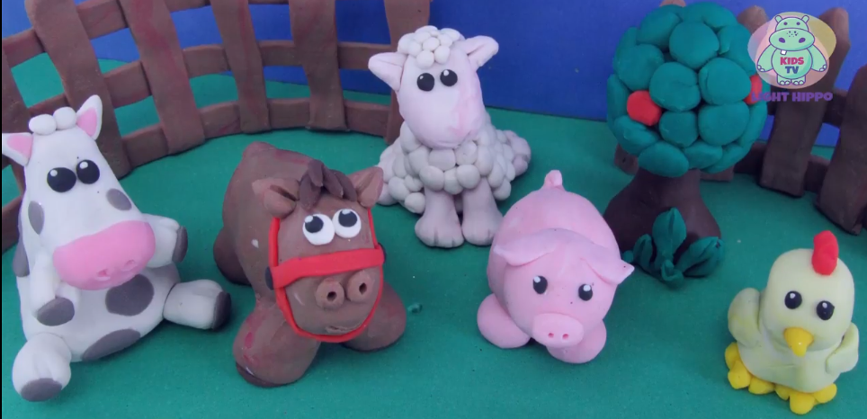
Link do filmu instruktażowego:
https://www.facebook.com/watch/?v=390560091383920
- Gra Memory – zwierzęta wiejskie (załącznik nr 1).
- Kolorowanki „W wiejskiej zagrodzie” – do wyboru (dostępne jako plik pdf).
Miłej zabawy!

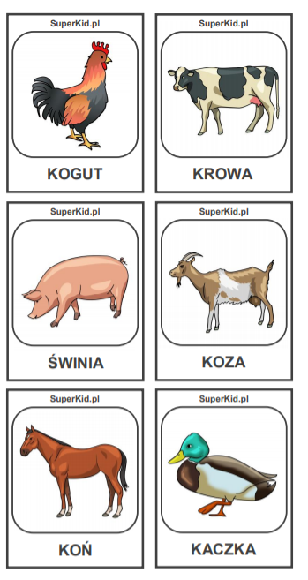
Załącznik nr 1

